**КГОБУ «Камчатская школа-интернат для обучающихся с ограниченными возможностями здоровья»**

**Конспект урока внеклассного чтения**

**Братья Гримм.**

**Сказка «Горшочек каши».**

**Автор составитель:**

**учитель Ефременко Е.В.**

**г. Петропавловск-Камчатский**

**Тема**: Внеклассное чтение. Братья Гримм. Горшочек каши.

**Цель**: - познакомить с творчеством немецких писателей Братьев Гримм и с их произведением - сказка «Горшочек каши»; учить разным видам работы с текстом: выборочное чтение, чтение по ролям, деление на части и озаглавливание; совершенствовать навык чтения;

- коррекция связной речи, уточнение и расширение словаря, кругозора; качеств чтения, внимания;

- воспитание читательского интереса, творческие способности учащихся посредством инсценирования сказки.

**Предварительная работа по теме:** чтение произведений Братьев Гримм.

**Оборудование:** интерактивная презентация, проектор, предметы для инсценированния сказки.

**Ход урока.**

1. **Организационный момент.**
2. **Коррекционная работа.**

Речевая разминка.

Цель: развитие навыка выразительного чтения.

*Инструкция учителя:* Прочитайте слова с нужной интонацией. Скажите, какому сказочному герою они принадлежат? *(чтение шепотом, вслух)*

- Козлятушки-ребятушки, отопритеся, отворитеся. Ваша матушка пришла, молочка вам принесла.

- Ребята, давайте жить дружно.

- По щучьему велению, по моему хотению, а ну ведра, ступайте сами домой!

Молодцы!

1. **Работа по теме урока.**

**1. Введение в тему. Беседа о писателях.**

- Что такое вымышленная история со счастливым концом? *(сказка)*

- Какие сказки мы уже прочли?

- Какие бывают сказки? *(народные, авторские)*

- Чему учат сказки? *(сказки учат доброте, милосердию, трудолюбию)*

- Сегодня на уроке мы знакомимся с новой сказкой, эта сказка называется «Горшочек каши».

- Послушаем выступление учеников, они нам расскажут про авторов этой сказки.

**а)**Братья Гримм немецкие писатели – сказочники. Отец их был судьей, а добрая матушка вела хозяйство. Братья были неразлучными один старший, другой чуть помладше. Все делали вместе. Они рано потеряли отца. Ах, как нужна была тогда семье Гримм добрая фея из сказки, «знающая, как лучше всего отвести беду»! Этой доброй феей для братьев Гримм долгие годы была их тетя. Она во всем помогала детям. Младший брат особенно увлекался сказками. Именно сказки сделали братьев знаменитыми. По сказкам братьев Гримм созданы мультфильмы. Миллионы детей с большим удовольствием следят на экране за приключениями бременских музыкантов, храброго портняжки и вспоминают мудрых, добрых ученых, которые подарили им радость.

- Спасибо! Молодцы!

- Проверим свои знания и выполним задание в читательском дневнике.

**б)** *Задание № 1* в читательском дневнике. *(Фронтальная проверка)*

**2. Словарная работа.**

- Познакомимся с новыми словами, рассмотрите иллюстрации *задания № 2* в читательском дневнике, прочитайте.

*Прихожая* – комната в доме, где снимают верхнюю одежду.

*Горшочек* — глиняный сосуд для варки пищи, для молока, для комнатных растений

**3.** Выполним *задание № 3* в читательском дневнике. Рассмотрите запутанные предметы, назовите. Назовите, одним словом. Возьмите цветные карандаши и обведите все предметы разным цветом по контуру.

**4.**  **Просмотр диафильма.**

**5. Работа с текстом. Вопросы по содержанию.**

а) *Презентация «Опрос – викторина».*

*- Назовите главных героев сказки.*

- Куда однажды отправилась девочка?

- Кого она встретила в лесу?

- Что попросила старушка у девочки?

*- Как поступила девочка?*

- Что подарила девочке старушка?

*- Какой это был горшочек?*

Какие слова нужно было сказать, чтобы горшочек стал варить кашу?

*б) Работа с текстом (содержанием) произведения.*

- А какие слова нужно было сказать, чтобы он перестал варить кашу?

- Прочитайте *задание № 4* в читательском дневнике.

- Куда отправилась девочка с горшочком? Кто ждал ее дома?

- Что случилось, когда девочки не было дома? Почему?

- Почему испугалась мать девочки?

- Что сделала девочка, когда прибежала домой?

- Почему никто не жаловался на то, что приходилось проедать дорогу в каше?

*в)* Прочитайте *задание № 5* в читательском дневнике. Что будем делать? *(Ответы)*

*(Дети работают с текстом сказки)*

*г)* Выполним *задание № 6* в читательском дневнике. Прочитайте задание.

*(Дети озвучивают свои ответы, объясняют значение пословиц, вписывают их в читательский дневник).*

- Какие продукты нам нужны для приготовления каши. Выполним *задание № 7* в читательском дневнике.

*При верном ответе учитель прикрепляет на доску картинки.*

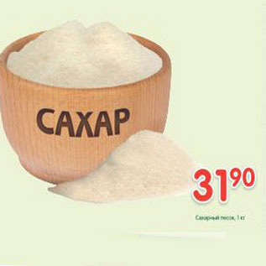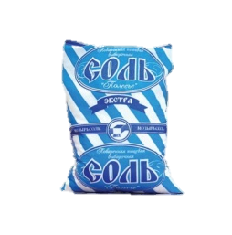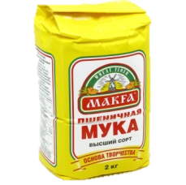

- Молодцы!

**IV. Закрепление.**

**1. Инсценировка сказки.**

- Давайте выберем предметы, которые встретились нам в этой сказке. (Из ряда предметов дети выбирают *маленькую корзиночку, горшочек, платок для бабушки, маски на голову маме и девочке).*

- Сегодня мы не только составим пересказ этой сказки, но и покажем ее. Каждый из вас ненадолго станет «актером».

- Нам нужно выбрать трех героев сказки: девочку, ее маму и старушку-волшебницу. Остальные ребята будут изображать жителей деревни.

*(Отрывок из сказки «Встреча девочки и старушки»)*

**V. Итог урока.**

- С каким произведением познакомились?

- Кто автор?

- Чему учит эта сказка?

*Сказка учит человека быть добрым, терпеливым и честным.*